1.使用Python的队列deque

from collections import deque

if __name__ == "__main__":

    myqueue = deque([1, 2, 3])

    myqueue.append(4)

    print(myqueue)

    print(myqueue.popleft())

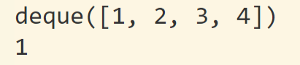

2、实现有5个元素的循环队列

from collections import deque

**class** Queue():

**def** __init__(self):

        self.queue = []

        self.front = 0

        self.rear = 0

        self.maxsize = 6

**def** isempty(self):

        if self.front == self.rear:

            return True

        return False

**def** isfull(self):

        if self.front == (self.rear + 1) % self.maxsize:

            return True

        return False

**def** enqueue(self, elem):

        if self.isfull():

            print('Enqueue error,queue is full')

            return

        self.queue.append(elem)

        self.rear = (self.rear + 1) % self.maxsize

**def** dequeue(self):

        if self.isempty():

            print('Dequeue error,queue is empty')

            return

        self.front = (self.front + 1) % self.maxsize

        return (self.queue.pop(0))

if __name__ == "__main__":

    myQueue = Queue()

    myQueue.enqueue(1)

    myQueue.enqueue(2)

    myQueue.enqueue(3)

    myQueue.enqueue(4)

    myQueue.enqueue(5)

    print(myQueue.dequeue())

3上课写了

4上课写了

5 上课写了